**Puesteros, crianceros y campesinos trashumantes: reclamos y resistencias.**

Oscar Soto*

*“Todo aquello que por suceder en las orillas, en los bordes, aparece como no esencial para la reproducción del sistema […] oculta la clave de un orden contrahecho que se revela precisamente en su disformidad”*

(Armando Bartra, “El hombre de hierro”, 2008)

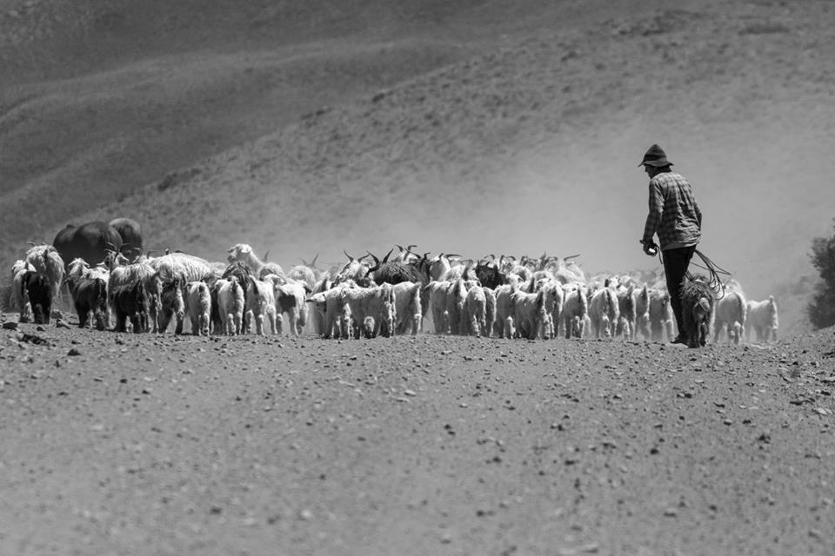

La utilización del término campesino en Argentina resulta, de manera particular, una costumbre aun reticente en ciertos sectores sociales, políticos y académicos. Progresistas, conservadores, ecologistas, industriales o intelectuales, cualquiera sea, suelen marcar distancias -a sus maneras- respecto de la idea del sujeto campesino. Los unos por desconocimiento, los otros por oposición deliberada; lo cierto es que el *modo de vida campesino* sea por la exhaustividad clasificatoria o por la negación de un otro interno, -campesino o indígena- en un país auto-percibido hegemónicamente urbano[1], suele ser presa fácil de prejuicios y reduccionismos.

La opinión pública generalizada de nuestro país no escapa a un tipo de colonización persistente que normativiza las formas de comprensión de los sectores agrarios o campesinos, aun cuando, huelga decirlo: las variadas formas de organización del mundo rural en Argentina tienen profundos puntos de confrontación y difieren en muchos sentidos en sus formas de habitar la tierra y desarrollar sus actividades productivas. Así, no es lo mismo un chacarero de la pampa húmeda, un colono del norte argentino o un puestero del sur de Mendoza, a los fines de las dinámicas que el capitalismo le ofrece al campo.

Estos últimos, componen el ancho espacio de economías de subsistencias o sistemas de vida no integrados absolutamente al metabolismo del capital. Es que la vida de la trashumancia o el hábito de la cría de animales, las tareas de pastoreo o la actividad de un castronero, poco hilvanan en el tejido del aparato económico capitalista “moderno”. Las modalidades ancestrales en las que el modo de vida campesino se vincula con la Tierra y a su vez con su entorno natural, denotan su principal característica social y espiritual.

Campesinos en nuestras tierras acaparadas por dueños a los que se no se les ve el rostro son, como sostiene Armando Bartra: el resultado del capitalismo y la resistencia a ese capitalismo[2]. Saben nuestros puesteros, crianceros y campesinos de las caminatas bajo el sol mirando de reojos la Cordillera de los Andes, del frío implacable que se cuela por debajo de las cobijas, de desarmar la montura del caballo para hacer la noche donde toque, siempre vigía de chivos y cabras camino a su pastaje... Allí donde solo el silencio colosal tiene derecho a la palabra, puesteros como los malargüinos, del sur de Mendoza, Argentina, resisten el paso del tiempo y la violencia de este sistema cada vez más egoísta y deshumano.

Sin embargo, la vida de pastoreo y la trashumancia históricamente marginal en Argentina, no solamente sufre el olvido silencioso de la prensa y los gobiernos, sino que además es reseñada como la causa de muchos de nuestros males, ecológicos, naturales y sociales. Resulta ser que los excluidos no solo deben asumir el papel de relegados, sino que además su persistencia pone en riesgo a un otro que no empatiza con la problemática rural y sus penurias. La gravedad ecológica de hechos como los sucedidos en Malargüe recientemente con la muerte por envenenamiento de 34 cóndores[3], es un hecho sin precedentes por tratarse de una especie protegida importantísima para la región, no obstante, esto ha habilitado a un conjunto de voces oficiales o no, dispuestas a apuntar a puesteros de manera genérica por la perdida de seguridad ecológica de un tipo de fauna que esta en peligro.

Resulta llamativo que no se ponga sobre la mesa la histórica demanda de puesteros por sus tierras, que escasamente se mencione la extranjerización del territorio campesino local, o las condiciones de vida de los pobladores rurales sin asistencia, caminos, ni resguardos ante la perdida de su producción; mucho menos se escucha hablar de quienes comercializan de sustancias toxicas como carbofurano u otros pesticidas propios del agronegocio, que se expande por Argentina y América Latina...

Una mirada crítica con sensibilidad ecológica que desconoce el proceso de acaparamiento de tierras, la expulsión de las comunidades rurales y sus procesos de resistencia, difícilmente alcance a aportar soluciones a las problemáticas sociales de nuestro territorio. Las formas de daños o costes medioambientales de cierto tipo de actividad ganadera[4] o pecuaria, debe ser leída en clave de generar mejores condiciones para la actividad campesina como tal, -por la cual luchan los movimientos campesinos a nivel internacional como la Vía Campesina-, y no en los términos que sugiere el gran capital: terminar de borrar al sujeto campesino. Así como en el proceso de globalización se expande un sistema económico neoliberal, también se multiplican las esperanzas globales de reconocimiento a la vida de las comunidades campesinas, como nuestros puesteros y crianceros locales.

* Licenciado en Ciencias Políticas. Facultad de Ciencias Políticas y Sociales UNCuyo. Mendoza, Argentina.

[oscaritosoto@gmail.com](mailto:oscaritosoto@gmail.com) / @OscaritoSoto

1. Domínguez, D. (2012). Recampesinización en la Argentina del siglo XXI. Psicoperspectivas, 11 (1),

   134-157. Recuperado el [día] de [mes] de [año] desde http://www.psicoperspectivas.cl
2. Bartra, A (2010) Campesindios. Aproximaciones a los campesinos de un continente colonizado. Revista Memoria, Mexico.
3. <https://www.pagina12.com.ar/91264-un-detenido-y-un-profugo-por-la-muerte-de-34-condores>
4. La FAO apunta contra cierto tipo de actividad pecuario masiva pero destaca la necesidad de controlar los accesos y eliminar los obstáculos a la movilidad en los pastos comunales; incrementar la eficiencia de la producción ganadera. <http://www.fao.org/3/a-a0701s.pdf>